Φ.Ε. 3 – Μετρήσεις μάζας (Διαγράμματα)

Αφού τοποθετήσουμε στο δυναμόμετρο διαδοχικά τα σταθμά των οποίων οι μάζες αναγράφονται στον παρακάτω πίνακα, μετρούμε με τον χάρακα τις αντίστοιχες επιμηκύνσεις του ελατηρίου και τις σημειώνουμε.

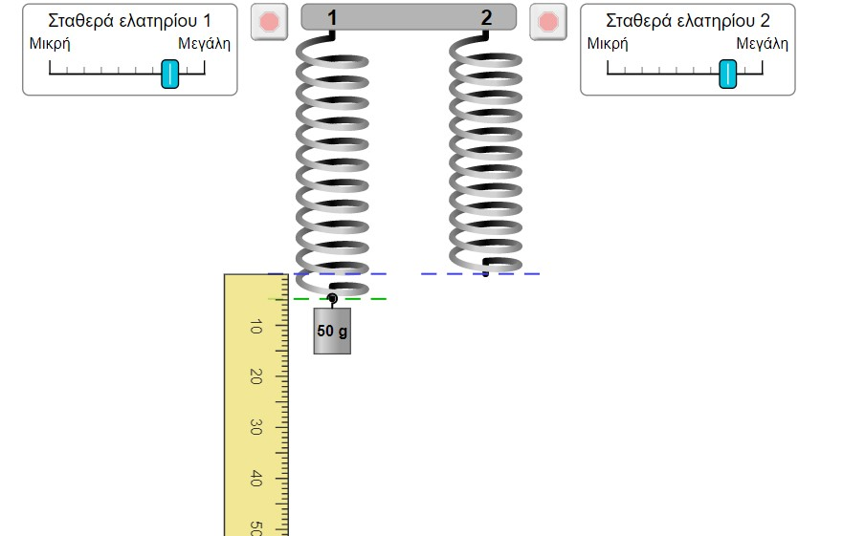

μάζες σταθμών (γραμμάρια) | επιμηκύνσεις ελατηρίου (εκατοστά)
0 | 0
50 | 5
100 | 10
150 | 15
200 | 20
250 | 25
300 | 30

Τι παρατηρείτε σχετικά με τις μάζες των σταθμών και τις αντίστοιχες επιμηκύνσεις του ελατηρίου;

................................................................................................................................................................................................................................................................................................................................................................................................................................................................................................

Στη συνέχεια, σημειώστε τις τιμές των μαζών των σταθμών και των επιμηκύνσεων του ελατηρίου στο διάγραμμα "επιμήκυνσης – μάζας" στη σελ.13 του σχολικού βιβλίου χρησιμοποιώντας το σύμβολο x για κάθε ζευγάρι τιμών. Σχεδιάστε μια ευθεία η οποία να περνάει όσο το δυνατόν πιο κοντά από όλα τα σημεία στα οποία υπάρχει το σύμβολο x.

Σημείωση: Πρέπει να προσέξετε ιδιαίτερα όταν θα βάλετε τις τιμές σε κάθε άξονα ώστε οι αποστάσεις μεταξύ των τιμών να ισαπέχουν.

Παράδειγμα εφαρμογής

